Pracovní list-Srdíčko z lásky

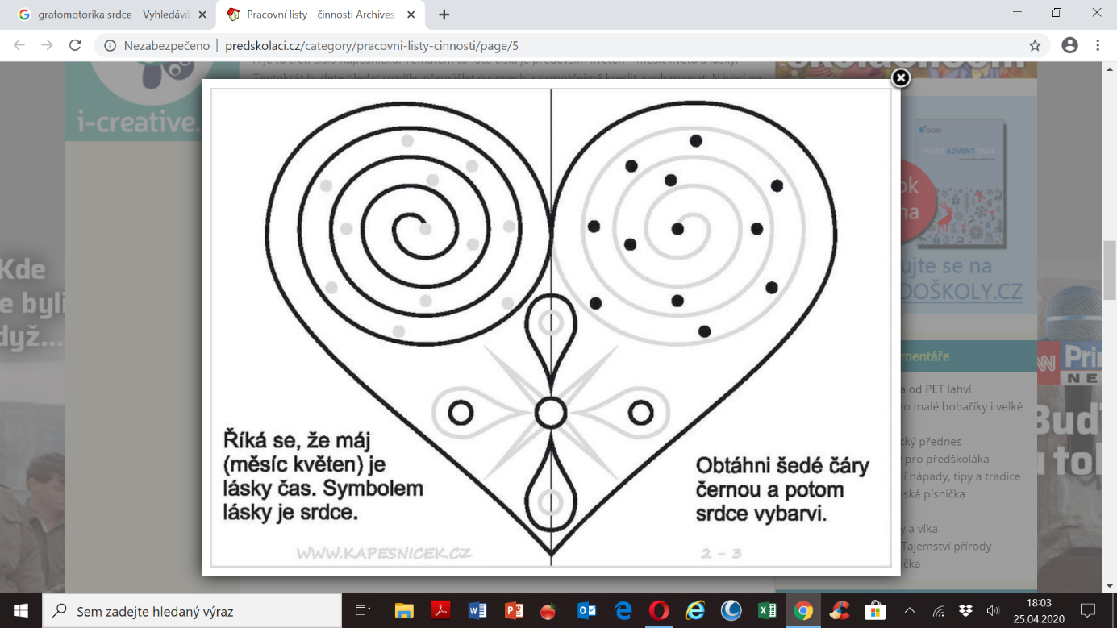Jedno krásně vybarvené srdíčko pro celou rodinku, by určitě udělalo radost ☺